2Η ΕΡΓΑΣΊΑ ΠΡΟΓΡΑΜΜΑΤΙΣΜΟΥ

C++

Ορφέας- Άγγελος Νικολάου

ΑΜ: 2792

E-MAIL: int02792@uoi.gr

Άρτα, 2024/01/21
Table of contents
JobShopSchedulingProblem 3
Οδηγίες μεταγλώττισης: 3
Οδηγίες χρήσεως 4
Ερώτημα Α1 4
Ερώτημα Α2 5
Ερώτημα Β 6
UML διάγραμμα 7
Catch2 7

JobShopSchedulingProblem

Ένα ελεύθερο πρόγραμμα το οποίο διαβάζει ένα αρχείο το οποίο περιέχει ένα πρόβλημα διαχείρισης χρόνου με μηχανές και εργασίες.
GITHUB MIRROR

Οδηγίες μεταγλώττισης:
Προτιμότερο με χρήση σύστημα GNU + Linux ή *Nix-like λειτουργικά συστήματα.
- Εγκατάσταση g++ και GNUMakefile.
- Εγκατάσταση Catch2 library ώστε να υπάρχει το header <catch2/catch.hpp> αν ο χρήστης επιθυμεί unit tests.

Για να εκτελέσετε το πρόγραμμα, τρέξτε στο main directory (Erg_2)
$ make (με επιλογή για -jX όπου Χ αριθμός νημάτων).
$ ./jssp
Για να τρέξετε τα Unit Tests: (από το ίδιο directory).
$ cd unit_testing && make -jX && ./tests

Οδηγίες χρήσεως
Με το που τρέξετε το πρόγραμμα, θα εμφανιστεί ένα menu επιλογών σχετικά με ποιο αρχείο επιθυμείτε να διαβάσει το πρόγραμμα. Είναι σημαντικό τα αρχεία να είναι στον υποκατάλογο ./data/ με οποιοδήποτε όνομα από τις βασικές επιλογές που προσφέρονται.
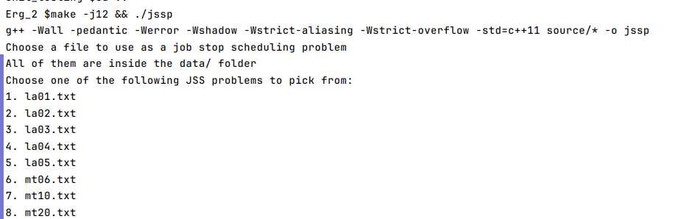

Ερώτημα Α1
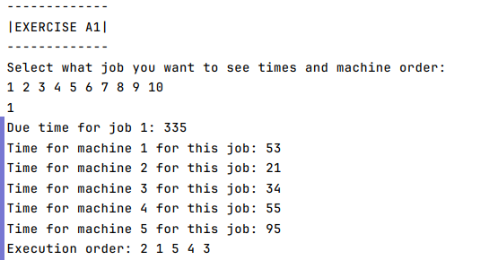
Αφού επιλέξουμε αρχείο, επιλέγουμε μια εργασία για την οποία θέλουμε να δούμε τον επιθυμητό χρόνο εκτέλεσης, τους χρόνους σε κάθε μηχάνημα και την σειρά εκτέλεσης που απαιτεί.

Ερώτημα Α2

Για το ερώτημα Α2 έχουμε 3 επιλογές:
switch (επιλογή){
case 1:
Εμφανίζει ταξινομημένους τους επιθυμητούς χρόνους τις κάθε εργασίας (με προκαθορισμένη παράμετρο 1.3).
break;
case 2:
Εμφανίζει ταξινομημένους τους συνολικούς χρόνους η οποία κάθε εργασία απαιτεί.
break;
case 3:
Εμφανίζει ταξινομημένες τις μηχανές κατά συνολικό χρόνο εργασίας τους.
}
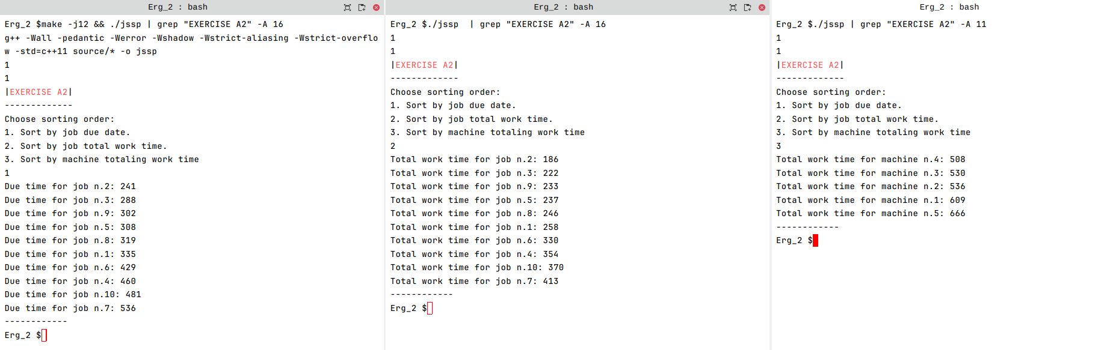

Ερώτημα Β
Εκτυπώνει ένα έγκυρο (όχι) πρόγραμμα εργασιών (δηλαδή αν μια εργασία εκτελείται σε ένα μηχάνημα αυτή δεν μπορεί να εκτελείται σε ένα άλλο).
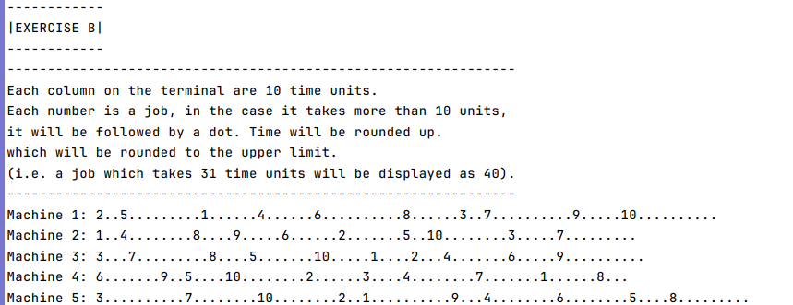
Αυτό σχετικά με τις τελείες αλλάζει μέσα σε ένα for loop (αντί για k+=10 να βάλω κάτι άλλο). Όμως το κάθε μηχάνημα θα έπιανε πάνω από μία γραμμή στο CLI.

Το πρόβλημα με αυτό το ερώτημα είναι δεν κατάφερα να μην έχει επικάλυψη και το παράτησα (7 ώρες προσπαθώντας μόνος μου και με LLMs).
Λογικά κάπως με μία bool is_taken() όπου κοιτάει αν μια εργασία είναι μέσα σε ένα μηχάνημα.
Πέρα από αυτό, αρκετές φορές δεν σέβονται την σειρά εκτέλεσης μιας εργασίας, όπως φαίνεται με την εργασία ‘1’ στα μηχανήματα 3 και 4 (κανονικά πρέπει πρώτα στο 4 και μετά στο 3).

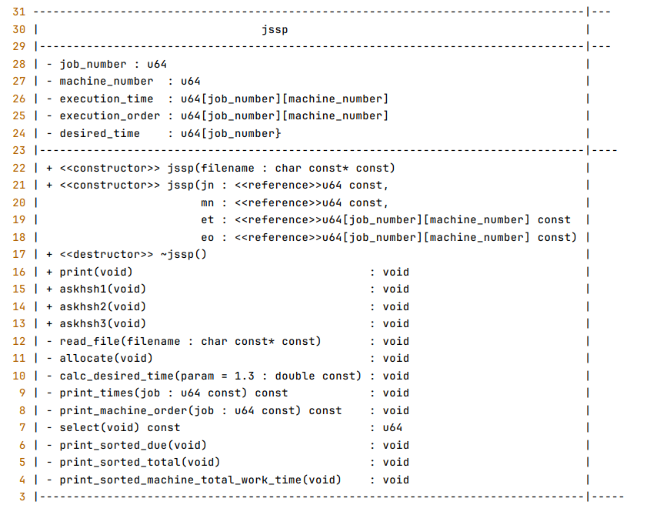
UML διάγραμμα
Μόνο έφταιξα μια κλάση, άρα μόνο υπάρχει ένα <<κουτί>>. Όπως φαίνεται, ο χρήστης μόνο έχει επαφή με την κλάση με τις συναρτήσεις print(), askhsh1(), askhsh2() και askhsh3().

Catch2

